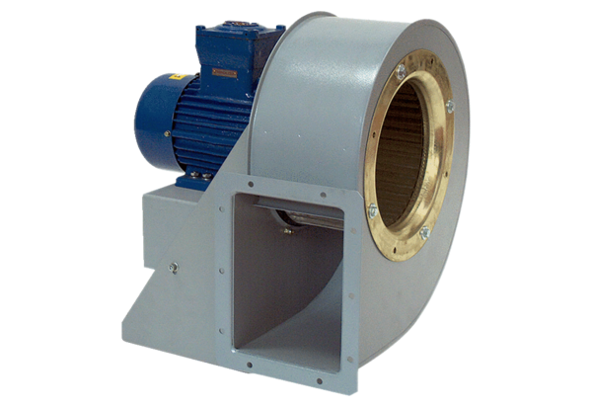Souffleur centrifuge GRM HD 25/4 ExUnité de conditionnement : 1 pièceGamme: C
Numéro de référence : 0073.0401Fabricant : MAICO

